Plano de manutenção preventiva
O plano de manutenção preventiva está organizado de acordo com os estados e os modos de operação. Os estados de operação e os modos de operação estão descritos no capítulo “Segurança”, seção “Estados de operação e modos de operação”.
 | ATENÇÃO!  Partes da máquina em movimento
Risco de lesões e risco de ser arrastado por componentes da máquina em movimento! Perigo de lesões por esmagamento e cortes. As consequências podem ser morte ou lesões gravíssimas.
- Não coloque a mão em peças da máquina em movimento.
- Mantenha a distância de segurança em relação a peças em movimento da máquina.
- Não se incline sobre a transportadora.
- Somente é possível passar por cima e por baixo da transportadora nos locais previstos para essa finalidade.
- Para atravessar a transportadora, use escadas ou passarelas. que devem estar equipadas com corrimão e ser seguras.
- Não use ferramentas ou meios de limpeza durante o funcionamento do transportador

ATENÇÃO!
Superfícies quentes
Durante a operação, os motores atingem temperaturas que podem provocar queimaduras ao contato.
As consequências podem ser ferimentos leves a graves.
- Usar luvas de proteção durante todos os trabalhos efetuados perto de superfícies quentes.
- Observar o tempo de arrefecimento.
- Respeitar os avisos de segurança.

ATENÇÃO!
Produtos de limpeza prejudiciais à saúde
Respirar, engolir e o contato com a pele ou os olhos pode prejudicar a pele, os olhos ou as vias respiratórias e causar envenenamento.
Durante os serviços de limpeza, observe o seguinte:
- Use luvas de proteção e óculos de segurança.
- Não coma, beba ou fume durante os serviços.
- Certifique-se de que há ventilação suficiente.
- Manuseie os produtos de limpeza com muito cuidado.
- Observe as informações do fabricante dos produtos de limpeza e desinfecção.

ATENÇÃO!
Fluxo de recipientes
O acesso ao fluxo de recipientes durante a operação pode resultar em escoriações cutâneas, esmagamentos e lesões por corte. As consequências podem ser ferimentos leves ou mínimos.
- Não coloque a mão no fluxo de recipientes.

 | AVISOS!  Danos de peças de plástico causados por produtos de limpeza cáusticos e oxidantes
Risco de desgaste maior.
Proteja as peças de plástico nas máquinas contra o contato com ácidos.
Observe as informações do fabricante.

AVISOS!
Danos de peças de plástico causados por produtos de limpeza cáusticos e oxidantes
Risco de danos materiais na máquina
- Projeta todos os aparelhos elétricos, como por exemplo, motores, interruptores, fotocélulas, scanners etc., contra água.

Equipamento de proteção: | - Luvas de proteção contra riscos mecânicos  - Óculos de segurança

Estado operacional ligado.
Intervalo: Diariamente / a cada 24 horas de operação
Local | Trabalho de manutenção | Público-alvo
Parte elétrica e  sensores | - Verificar os cabos quanto a danos. | Operadores
Sistema  pneumático | Verificar o ajuste de pressão e se o sistema se encontra em bom estado. | Operadores
Lubrificação da  correia automática | Verificar os bocais quanto à obstrução e as bombas quanto a fugas. | Operadores

Intervalo: Semanalmente / a cada 125 horas de operação
Local | Trabalho de manutenção | Público-alvo
Parte elétrica e sensores | Verificar todas as caixas de terminais quanto à vedação e a danos | Profisisonais de manutenção
Sistema pneumático | Verificar as mangueiras, conexões de mangueiras e equipamentos de conexão quanto a vazamentos ou danos. | Operadores

Intervalo: Mensalmente / a cada 500 horas de operação
Local | Trabalho de manutenção | Público-alvo
Armário de distribuição  (se disponível) | Limpar as ranhuras para entrada e saída de ar. | Operadores
Pintura | - Verificar as superfícies pintadas dos acionamentos quanto a danos. | Operadores

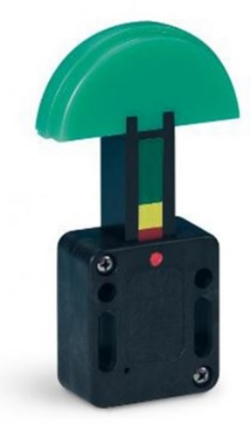
Figura 6-2: Tensionador de corrente na integração sem pressão

Cor do orifício de visualização:
Verde | A tensão é ideal para um funcionamento suave.
Amarelo | A tensão do tensionador de corrente deixa de ser ideal, mas continua a ser suficiente
Vermelho | A tensão é insuficiente para um funcionamento suave e confiável. As correntes, polias de correntes e tensionadores de correntes devem ser substituídos.

Intervalo: Mensalmente / a cada 500 horas de operação
Local | Trabalho de manutenção | Público-alvo
Tensionador de corrente na integração sem pressão | Verificar visualmente a tensão das correntes | Operadores

Intervalo: Mensalmente / a cada 1000 horas de operação
Local | Trabalho de manutenção | Público-alvo
Parte elétrica e sensores | Verificar as aletas e percursos de refrigeração. | Operadores

Intervalo: Trimestralmente / a cada 1750 horas de operação
Local | Trabalho de manutenção | Público-alvo
Parte elétrica e sensores | Verificar o funcionamento de todos os botões de parada de emergência. | Profissionais de manutenção
Acionamentos | Verificar os acionamentos quanto a ruídos incomuns. | Profissionais de manutenção

Intervalo: A cada dois anos / a cada 14.000 horas de operação
Local | Trabalho de manutenção | Público-alvo
Sistema completo | Solicitar a verificação do sistema pelo time de serviços KHS. | Time de serviços KHS
Acionamentos | Efetuar a troca de óleo, observando para isso as instruções do fabricante. | Profissionais de manutenção

Estado operacional Desligado
Intervalo: Diariamente / a cada 24 horas de operação
Local | Trabalho de manutenção | Público-alvo
Transportador | Retirar a descarga de cacos das peças das garrafas congestionadas e esvaziar o recipiente coletor. | Operadores

Intervalo: Semanalmente / a cada 125 horas de operação
Local | Trabalho de manutenção | Público-alvo
Sistemas elétrico e de sensores | Limpe ou troque as mantas filtrantes dos ventiladores do filtro. | Profisisonais de manutenção

Máquina desenergizada
Intervalo: Diariamente / a cada 24 horas de operação
Local | Trabalho de manutenção | Público-alvo
Transportador | Verificar as guias quanto a danos. | Operadores
Transportador | Limpar os trilhos da transportadora com uma escova. Observar as instruções do fabricante. | Operadores
Transportador | Verificar as correias de transporte quanto a sujeira, cacos, desgaste e danos. | Operadores
Parte elétrica e  sensores | Verificar os sensores (fotocélulas, refletores, sensor de proximidade, interruptor de fim de curso, regulador de pressão) e conexões quanto a seu bom estado. | Operadores
Parte elétrica e  sensores | Limpar os sensores. | Operadores
Unidade de manutenção de ar comprimido | Esvaziar o separador de água.  Consultar o capítulo “Manutenção”, seção “Descrição detalhada das atividades de manutenção” >  “Unidade de manutenção de ar comprimido”. | Operadores

Intervalo: Semanalmente / a cada 125 horas de operação
Local | Trabalho de manutenção | Público-alvo
Transportador | - Limpar os corrimãos laterais.  - Limpar os corrimãos automáticos.  - Limpar os corrimãos de proteção. | Operadores

Intervalo: Mensalmente / a cada 500 horas de operação
Local | Trabalho de manutenção | Público-alvo
Lubrificação | Verificar o rolamento tipo flange quanto à vedação e vazamento de graxa.  Se o rolamento tiver sido exposto a um ambiente com muito pó, água ou umidade, reabastecer com agente lubrificante KHS Multigrease 01. | Operadores
Lubrificação | Aplicar óleo no elo de ligação da corrente com o agente lubrificante KHS Gear Fluid 220. | Operadores

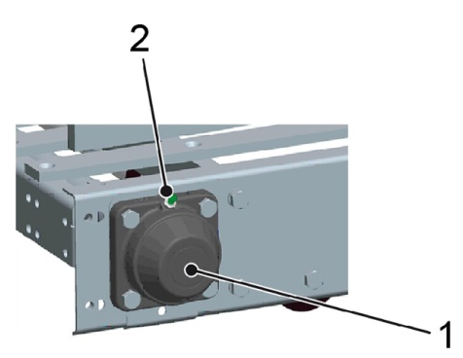
Figura 6-3: Flange traseiro
Nº | Descrição | Nº | Descrição
1 | Flange traseira | 2 | Bocal de lubrificação com tampa verde

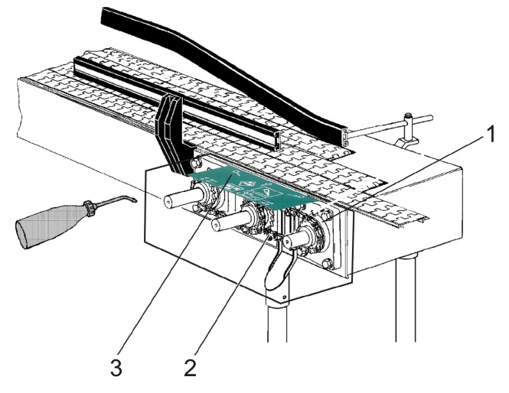
Figura 6-4: Mancal flangeado e elo de ligação da corrente
Nº | Descrição | Nº | Descrição
1 | Flange traseira | 2 | Elo da corrente
3 | Placa com indicações para pontos de lubrificação e agentes lubrificantes

Intervalo: Mensalmente / a cada 500 horas de operação
Local | Trabalho de manutenção | Público-alvo
Transportador | Verificar as barras de desgaste das barras de guia e passarelas quanto a desgaste e danos. | Operadores
Transportador | Verificar os acionamentos quanto a vazamentos. | Operadores
Transportador | Verificar se os parafusos das uniões roscadas estão bem apertados e reapertar, se necessário. | Operadores
Transportador | Limpar as superfícies do transportador com água e sabão. | Operadores
Transportador | Verificar os limites de desgaste da corrente transportadora. O limite de desgaste é atingido nos seguintes casos:  - O alongamento é > 3%.  - A espessura da corrente não garante mais um transporte adequado.  - A espessura da corrente não garante mais a carga. | Profissionais de manutenção
Transporte | - Verificar a divisão da corrente das correntes transportadoras. Substituir as correntes se a distância for superior ao limite de desgaste:  - 39,2 mm nas correntes em aço inoxidável  - 26,1 mm nas correntes de plástico  Respeitar a documentação do fabricante.  - Substituir os roletes de retorno danificados, sujos ou com partículas de vidro. | Profissionais de manutenção

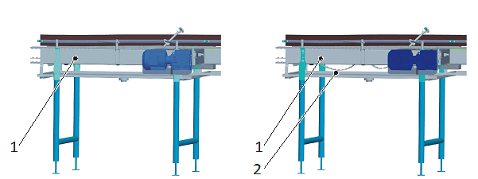
Figura 6-5: Folga da corrente - à esquerda: correto, à direita: errado
Nº | Descrição | Nº | Descrição
1 | Parede lateral | 2 | Folga das correntes

Intervalo: A cada 2 meses / a cada 1000 horas de operação
Local | Trabalho de manutenção | Público-alvo
Transportador | Verificar as correias de transporte quanto a danos e desgaste. Verificar as novas correntes nas primeiras semanas quanto a “alongamento inicial”. | Operadores
Transporte | - Verificar as polias de desvio. Substituir as polias de desvio danificadas.  - Verificar a folga do orifício da polia de desvio em relação ao eixo. Substituir o rolo de desvio se a folga for > 1,5 mm.  - Verificar a largura da pista da curva magnética. No caso de uma largura da pista superior a 56 mm, substituir a curva.  - No caso de uma largura da pista superior a 56 mm, substituir a corrente. | Profissionais de manutenção

Intervalo: Trimestralmente / a cada 1750 horas de operação
Local | Trabalho de manutenção | Público-alvo
Rolamento  intermediário | - Verificar o escudo do rolamento do rolamento intermediário em todos os transportadores a partir de 16 correias.  - Substituir o escudo do rolamento desgastado. | Funcionários de manutenção

Intervalo: A cada dois anos / a cada 14.000 horas de operação
Local | Trabalho de manutenção | Público-alvo
Sistema completo | Solicitar a verificação do sistema pelo time de serviços KHS. | Time de serviços KHS
Acionamentos | Efetuar a troca de óleo, observando para isso as instruções do fabricante. | Profissionais de manutenção

Intervalo: Trienal a quinquenalmente / a cada 21.000 - 35.000 horas de operação
Local | Trabalho de manutenção | Público-alvo
Transmissão | - Substituir o óleo lubrificante da engrenagem dos acionamentos OGD VLT® da Danfoss.  Os intervalos de substituição do óleo dependem dos agentes lubrificantes utilizados e da temperatura de operação. É fundamental seguir as indicações em separado do fabricante da engrenagem na documentação das peças adquiridas e as indicações constantes do parágrafo “Plano de lubrificação”. | Funcionários de manutenção

